МИНИСТЕРСТВО НАУКИ И ВЫСШЕГО ОБРАЗОВАНИЯ
РОССИЙСКОЙ ФЕДЕРАЦИИ
Федеральное государственное автономное образовательное
учреждение высшего образования
«Южно-Уральский государственный университет
(национальный исследовательский университет)»
Высшая школа электроники и компьютерных наук
Кафедра системного программирования

ОТЧЕТ
о выполнении практического задания № 4
по дисциплине
«Интеллектуальный анализ данных»

Выполнил:
студент группы ЕТ-128
Чашин Д.А.

Проверил:
преподаватель кафедры СП
Юртин А.А.

Челябинск – 2026
ОГЛАВЛЕНИЕ
ФОРМУЛИРОВКА ЗАДАНИЯ 3
АНАЛИЗ РЕЗУЛЬТАТОВ 4

ФОРМУЛИРОВКА ЗАДАНИЯ
- Выполните классификацию набора данных из задания о Байесовской классификации с помощью построения дерева решений, варьируя следующие параметры: критерий выбора атрибута разбиения (information gain, index gini) и соотношение мощностей обучающей и тестовой выборок (от 60%:40% до 90%:10% с шагом 5%). Выполните визуализацию построенных деревьев решений.
- Вычислите показатели качества классификации: аккуратность (accuracy), точность (precision), полнота (recall), F-мера. Выполните визуализацию полученных результатов в виде диаграмм.
- Подготовьте отчет о выполнении задания и загрузите отчет в формате PDF в систему. Отчет должен представлять собой связный и структурированный докумеянт со следующими разделами:
  - формулировка задания;
  - гиперссылка на каталог репозитория с исходными текстами, набором данных и др. сопутствующими материалами;
  - рисунки с результатами визуализации;
  - пояснения, раскрывающие смысл полученных результатов.

Гиперссылка на репозиторий с исходным кодом и набором данных:
https://github.com/Mswork6/IntellectualDataAnalysis

АНАЛИЗ РЕЗУЛЬТАТОВ
Рассмотрим графики деревьев решений с критериями gini и information gain, а также с разными разбиениями датасета на обучающую и тестовую выборки (рисунок 1 – 2).
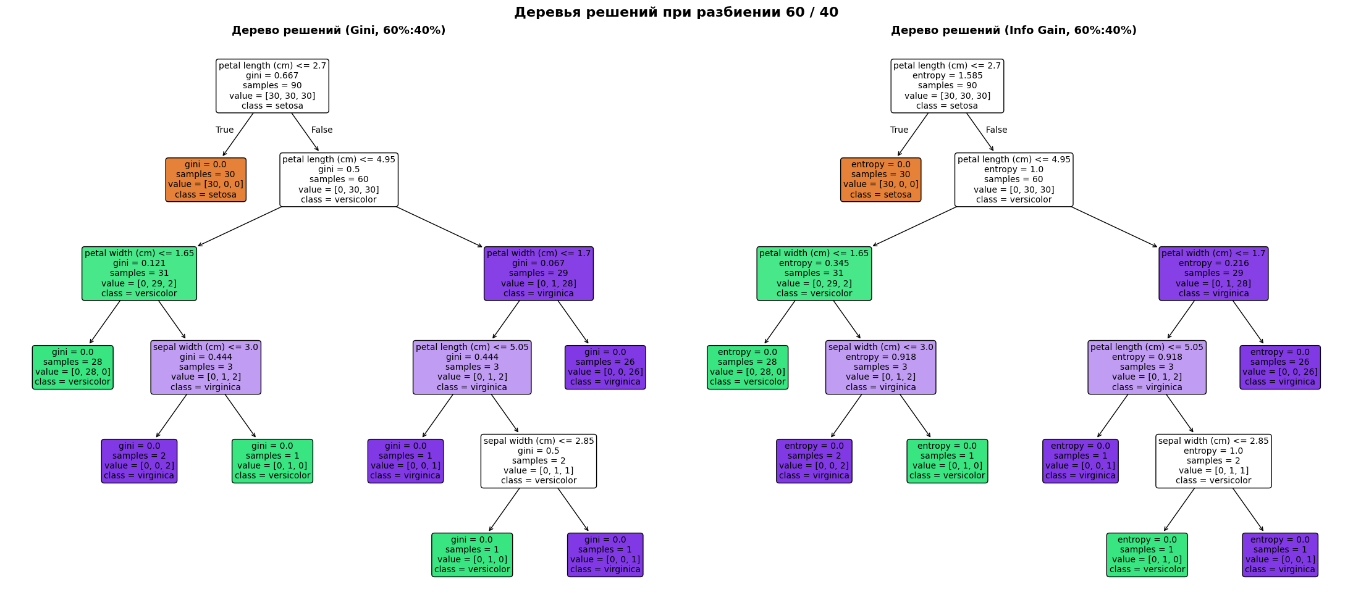
Рисунок 1 – Дерево решений при разбиении 60% / 40%

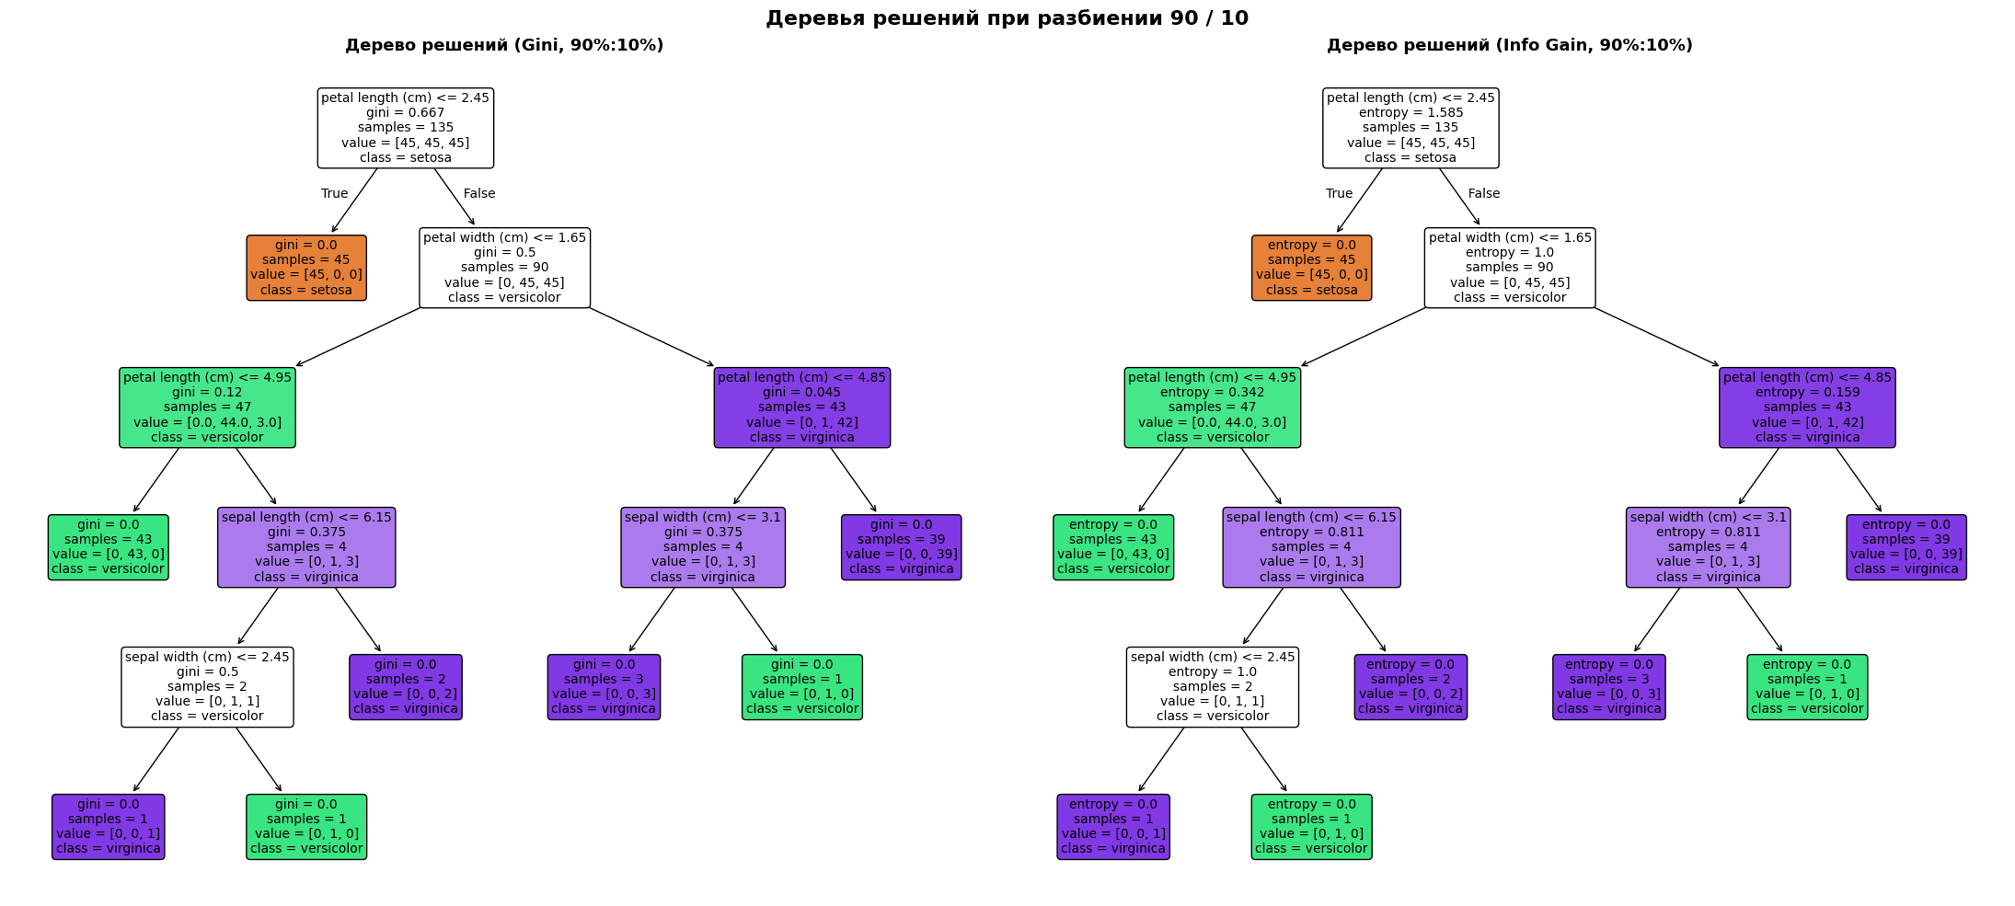
Рисунок 2 – Дерево решений при разбиении 90% / 10%

На графиках видно, что в обоих случаях структура деревьев в целом совпадает: ключевым признаком на верхних уровнях является длина лепестка (petal length), что подтверждает её наибольшую определяющую способность для разделения классов ирисов. При увеличении доли обучающих данных до 90% деревья становятся более устойчивыми: число чистых листьев возрастает, а неоднородность в узлах уменьшается, что свидетельствует о более уверенном разделении классов.
Существенных различий между деревьями, построенными по критериям Джини и энтропии, не наблюдается: оба критерия выбирают схожие признаки и пороги, а различия проявляются лишь в численных значениях меры неоднородности.
Выведем метрики качества при изменении размера обучающей выборке (рисунок 3).
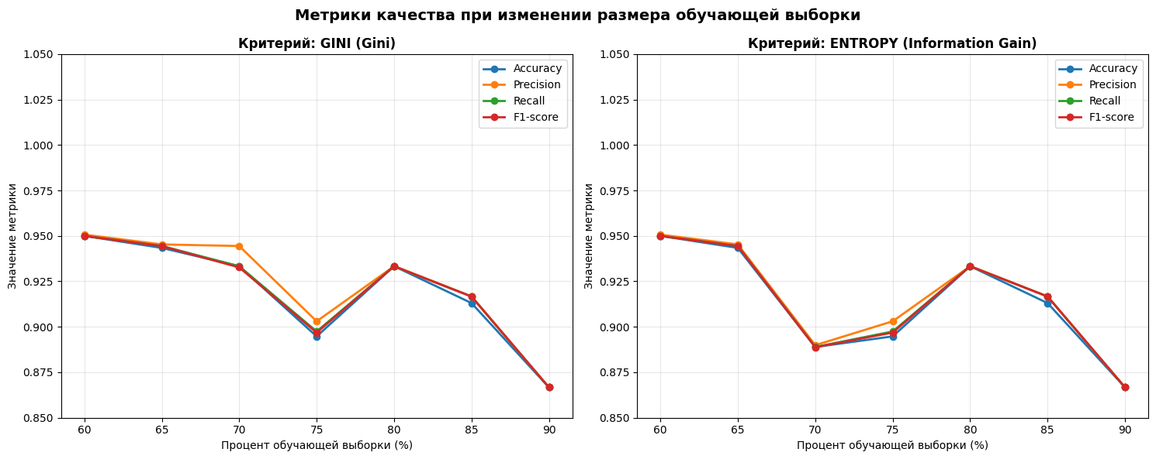
Рисунок 3 – График метрик качества при изменении размера обучающей выборке

На графиках видно, что при обучающей выборке 60–65% значения всех метрик находятся на высоком уровне (около 0,94–0,95), что указывает на хорошую обобщающую способность модели даже при относительно небольшом объёме данных. При увеличении доли обучающей выборки до 70–75% наблюдается снижение качества, что может быть связано с особенностями разбиения данных и ростом чувствительности модели к структуре обучающего подмножества. При дальнейшем увеличении доли обучающей выборки до 85–90% качество продолжает снижаться.
Рассмотрим точность деревьев решений с разной глубиной и разной долей обучающей выборки на рисунках 4 – 5.
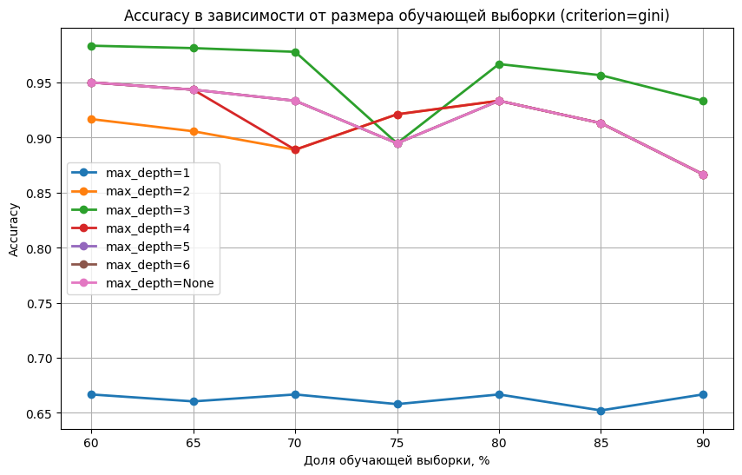
Рисунок 4 – График точности в зависимости от размера обучающей выборки

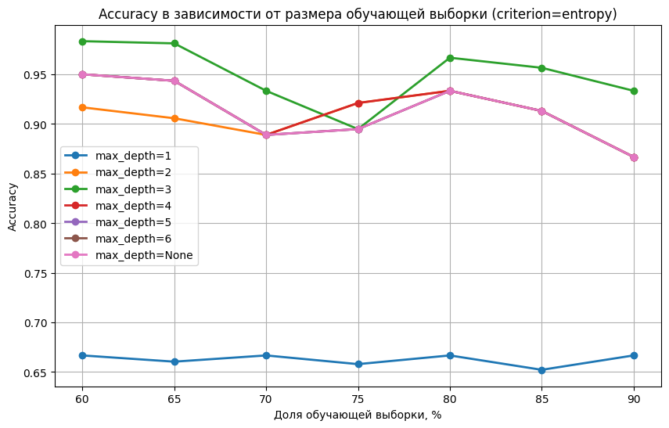
Рисунок 5 – График точности в зависимости от размера обучающей выборки
На графиках видно, что при очень малой глубине дерева (max_depth = 1) точность остается на низком уровне и практически не меняется при увеличении размера обучающей выборки, что говорит о недообучении модели. Лучшие результаты достигаются при max_depth = 3, где accuracy превышает 0,95 на большинстве разбиений. Дальнейшее увеличение глубины не приводит к улучшению качества.

